РЕСПУБЛИКА ТАТАРСТАН  ИСПОЛНИТЕЛЬНЫЙ  КОМИТЕТ БАЛАНДЫШСКОГО  СЕЛЬСКОГО ПОСЕЛЕНИЯ  ТЮЛЯЧИНСКОГО  МУНИЦИПАЛЬНОГО РАЙОНА  Гагарина ул., д. 4, с. Баландыш, 422098  тел. (факс): (84360) 55-6-10,  E-mail: Bln.Tul@tatar.ru | 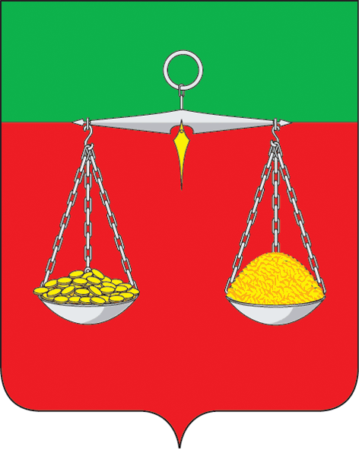 | ТАТАРСТАН РЕСПУБЛИКАСЫ  ТЕЛӘЧЕ  МУНИЦИПАЛЬ РАЙОНЫ  БАЛАНДЫШ АВЫЛ  БАШКАРМА КОМИТЕТЫ  ҖИТӘКЧЕСЕ  Гагарин ур., 4 нче йорт, Баландыш авылы, 422098  тел. (факс): (84360) 55-6-10  E-mail: Bln.Tul@tatar.ru
ОКПО 93053609 ОГРН 1061675010154 ИНН/КПП 1619004362/161901001

ПОСТАНОВЛЕНИЕ КАРАР
№ 3 «17» февраль 2020 ел
Татарстан Республикасы Теләче муниципаль районы Баландыш авыл җирлегенең гомуми файдаланудагы җирле әһәмияттәге автомобиль юллары исемлеген раслау һәм идентификацион номерлар бирү турында

«Россия Федерациясендә җирле үзидарәне оештыруның гомуми принциплары турында» 2003 елның 6 октябрендәге 131-ФЗ номерлы Федераль закон, «Россия Федерациясендә автомобиль юллары һәм юл эшчәнлеге турында һәм Россия Федерациясенең аерым закон актларына үзгәрешләр кертү хакында» 2016 елның 8 декабрендәге 257 номерлы Федераль законның 8 статьясы һәм «Татарстан Республикасы Теләче муниципаль районының Баландыш авыл җирлеге» муниципаль берәмлеге Уставы нигезендә, Татарстан Республикасы Теләче муниципаль районы Баландыш авыл җирлеге Башкарма комитеты
КАРАР БИРӘ:

1. Татарстан Республикасы Теләче муниципаль районы торак пунктларында Баландыш авыл җирлегенең муниципаль милке булган гомуми файдаланудагы автомобиль юллары исемлеген 1 номерлы Кушымта нигезендә расларга.
2. Баландыш авыл җирлегенең муниципаль милке булган, торак пунктлардан тыш, гомуми файдаланудагы автомобиль юллары исемлеген 2 номерлы Кушымта нигезендә расларга.
3.Татарстан Республикасы Теләче муниципаль районының Баландыш авыл җирлеге Башкарма комитетының 2017 елның 12 январендагы 1 номерлы «Татарстан Республикасы Теләче муниципаль районының Баландыш авыл җирлеге муниципаль милкендәге автомобиль юлларына идентификация номерларын бирү турында» карарын үз көчен югалткан дип танырга.

4. Әлеге карар гамәлдәге законнар нигезендә үз көченә керә.
5. Әлеге карарны үтәүне контрольдә тотуны үз өстемдә калдырам.

Татарстан Республикасы
Теләче муниципаль районы
Баландыш авыл җирлеге
Башкарма комитеты Җитәкчесе Р.Ш.Мөхәмәтшин

Татарстан Республикасы
Теләче муниципаль районы
Баландыш авыл җирлеге
Башкарма комитетының 2020 елның
17 февралендәге 3 номерлы карарына
1 номерлы кушымта

Баландыш авыл җирлегенең муниципаль милке булган, торак пунктлардагы, гомуми файдаланудагы автомобиль юллары исемлеге

№ | Автомобиль юлы атамасы (урам) | СКДФ коды | Автомобиль юлының идентификацион номеры | Озынлыгы, км. |  |  |  | Түшәү мәйданы кв.м.
 |  |  |  | Барлыгы | Шул исәптән түшәлү төрләре
 |  |  |  |  | а/б | вак таш.гравий | балчык
1 | Баландыш авылы
1.1 | Гагарин урамы | 494735 | 92-656410 ОП МП 92-01 | 0,70 |  | 0,4 | 0,3 | 1,8
1.2 | К.Маркс урамы | 494783 | 92-656410 ОП МП 92-02 | 0,30 | - |  | 0,3 | -
1.3 | Куйбышев урамы | 497872 | 92-656410 ОП МП 92-03 | 0,90 | - | 0,4 | 0,5 | 1,8
1.4 | Комсомол урамы | 495234 | 92-656410ОП МП 92-04 | 0,50 | - | 0,5 | - | 2,25
1.5 | Ленин урамы | 501979 | 92-656410 ОП МП 92-05 | 0,50 | - | 0,3 | 0,2 | 1,35
1.6 | Молодежный урамы | 484539 | 92-656410 ОП МП 92-06 | 1,20 | - | 1,2 | - | 5,4
1.7 | Киров урамы | 493578 | 92-656410 ОП МП 92-07 | 0,70 | 0,3 | 0,4 | - | 3,15
1.8 | Чулпан урамы | 486585 | 92-656410 ОП МП 92-08 | 0.3 | - | 0,3 | - | 1,35
2. | Урта Мишә авылы
2.1 | Гагарин урамы | 498847 | 92-656410 ОП МП 92-09 | 0,75 | - | 0,6 | 0,15 | 2,7
2.2 | Мәскәү урамы | 484542 | 92-656410 ОП МП 92-10 | 0,80 | 0,8 | - | - | 3,6

Татарстан Республикасы
Теләче муниципаль районы
Баландыш авыл җирлеге
Башкарма комитетының 2020 елның
17 февралендәге 3 номерлы карарына
2 номерлы кушымта

Баландыш авыл җирлегенең муниципаль милке булган, торак пунктлардан тыш, гомуми файдаланудагы автомобиль юллары исемлеге

№ | Автомобиль юлы атамасы | юлларның әһәмияте | Автомобиль юлының идентификацион номеры | Озынлыгы, км.
 |  |  |  | Барлыгы | Шул исәптән түшәлү төрләре
 |  |  |  |  | а/б | вак таш.гравий | балчык
1 | Баландыш авылы – Урта Мишә авылы. | җирлек әһәмиятендәге автомобиль юлы | 92-656410 ОП МП 92-11 | 3 | - | - | 3
2 | Баландыш авылы- –үләт базы | җирлек әһәмиятендәге автомобиль юлы | 92-656410 ОП МП 92-12 | 1 | - | - | 1
3 | Баландыш ав.– җәйге лагерь | җирлек әһәмиятендәге автомобиль юлы | 92-656410 ОП МП 92-13 | 1 | - | - | 1
4 | “Теләче-Мамадыш” юлы  -Баландыш | җирлек әһәмиятендәге автомобиль юлы | 92-656410 ОП МП 92-14 | 1,5 | 1,5 | - | -
5 | Урта Мишә авылы-Олы Мишә авылы | җирлек әһәмиятендәге автомобиль юлы | 92-656410 ОП МП 92-15 | 2 | - | - | 2

